Draw Me Close (주님 곁으로)

A D/A-E A
Draw me close to You, never let me go
주님 곁으로 날 이끄소서
E2/G# D2/F# F#m7 /E Dmaj7
I lay it all down again to hear you say that I'm Your friend
내 모든 것 다 드리며 주 음성 듣기 원하네

A D/A E A
You are my desire no one else will do
나의 참 소망 그 무엇과도
E2/G# D2/F#
Cause nothing else could take Your place
바꿀 수 없는 주 사랑
F#m7 /E Dmaj7
To feel the warmth of Your embrace
그 품안에 나 안기리
A/E D2 E A E (A E)
Help me find the way, bring me back to You
주님의 길로 인도하소서

A E D2/A
You're all I want
주님 만이
A E/G# D2/F#-E7sus
You're all I've ever needed
내 모든 것 되시니
A E D2/A
You're all I want
주님 만을
E7sus E A
Help me know You are near
더 알게 하소서

Used by Permission. CCLI #11103902 
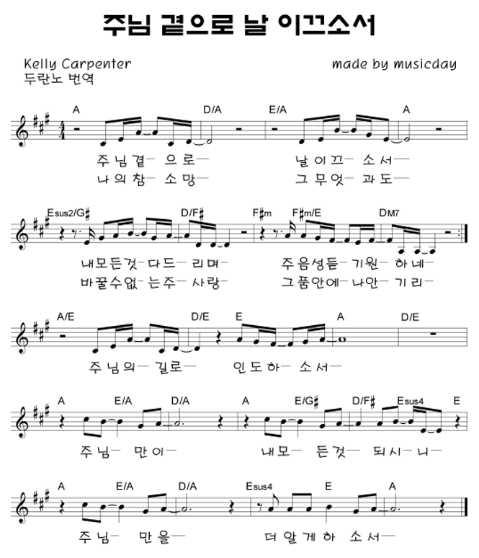
Used by Permission. CCLI #11103902

